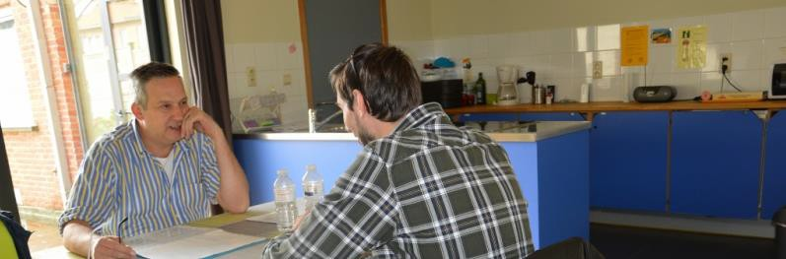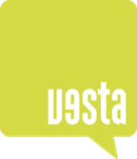

Voor de verdere uitbouw van het team zoekt Vesta een

BOUWEXPERT (m/v)
(38u/week voor onbepaalde duur)

Wie zijn wij?
Vesta vzw ondersteunt personen met een beperking samen met hun familie én netwerk bij het maximaliseren van hun levenskwaliteit. Wij houden hierbij zoveel mogelijk rekening met de individuele noden. Onze medewerkers vervullen hierbij een centrale rol. Daarom investeren wij in de groei van elke medewerker én in verbondenheid. We houden hierbij zoveel mogelijk rekening met de individuele verwachtingen. Hierdoor realiseren wij in de huidige maatschappij een meerwaarde. Bovendien nemen wij actief contact met alle belanghebbenden om zo mee te werken aan maatschappelijke ontwikkelingen.

Wat verwachten we van jou?
Als expert bouw ben je mee verantwoordelijk voor het beheer van onze gebouwen en renovatie van bestaande infrastructuur. In bijzonder gaat het over de uitvoering en opvolging van het masterplan infrastructuur met hieraan gekoppeld het opstarten en opvolgen van werken in uitvoering van gesubsidieerde bouw-of renovatie dossiers in Stekene, Belsele en Sint-Niklaas..
Je werkterrein vat zowel de voorbereidende fase, de bouwfase en het structurele onderhoud na ingebruikname.
Als expert bouw expert heb je de technische bagage om plannen te lezen en kennis van huidige bouwtechnieken. Je kan dossier opstellen en opvolgen: Plan van eisen, VIPA dossier, … Je kan de technische aspecten vertalen naar diverse stakeholders en betrokkenen zowel op beleidsmatig als op operationeel niveau: je bent de brug tussen zorg en ondersteuning en geeft zorg mee vorm op vlak van patrimonium.
Als bouwexpert ben je die verbindende figuur die Planmatig kan werken en kan samenwerken met verschillende groepen van mensen. Je bent de brug naar het operationeel bouwteam; je neemt de noden en wensen geformuleerd vanuit de achterban mee en vertaald deze in bouwtermen en zet trajecten uit om de bouw te laten verlopen zoals gepland. Je organiseert overleg met het bouwteam (met architecten, bouwheer en experten) en de doelgroep (medewerkers en cliënten), volgt werfvergaderingen, …
Je werkt nauw samen met de operationeel directeur, de algemeen directeur, de preventieadviseur en coördinatoren binnen het domein facility.

Jouw taak:
- Je volgt de realisatie van bouwprojecten, vanaf de conceptfase tot en met de definitieve oplevering, op
- Je maakt het programma van eisen in samenspraak met de directies en andere betrokkenen.
- Je onderzoekt, ondersteunt en bereidt de aanvraag van diverse subsidiedossiers voor
- Je neemt deel aan concept- en werfvergaderingen;
- Je volgt de werven mee op en bent alert voor communicatie naar buurt, familie en medewerkers
- Je verdedigt de belangen van de bouwheer ten aanzien van de uitvoerders van de bouwprojecten;
- Je bewaakt permanent de bouwkost en doet –indien nodig- voorstellen om deze onder controle te houden binnen de vooropgestelde waarden en normen voor zorg en ondersteuning/ duurzaamheid, …;
- Je bent de schakel tussen de verschillende diensten bij de uitwerking van een bouwproject.
- Je breng het architecturaal en technisch concept in overeenstemming met je zicht op de behoeften van de doelgroep.
- Je begeleid de afwerking tot de definitieve oplevering
- Je zorgt ervoor dat het bouwproject volledige gedocumenteerd is (o.a. plannen, postinterventiedossier);

Jouw Profiel
- Je behaalde minstens een bachelor in technische richting (Studiegebied Industriële wetenschappen en technologie) of Je hebt een vooropleiding en minstens een bachelorsdiploma in (toegepaste) architectuur, ingenieurswetenschappen, binnenhuisarchitectuur of een gelijkaardige opleiding of relevante ervaring in de sector.
- Ervaring is gewenst, maar we dagen pas afgestudeerden uit om te komen solliciteren.
- Talenkennis: Nederlands (zeer goed)
- Je beschikt over ervaring met het begeleiden en opvolgen van bouwprojecten (van concept- tot opleveringsfase);
- Je hebt kennis van en ervaring met projectmanagement;
- Je bent assertief, communicatief en hebt een hands-on houding: je legt gemakkelijk contacten en kan je vlot mondeling en schriftelijk uitdrukken.
- Je bent een echte teamplayer.
- Je bent sterk in plannen en organiseren en denkt oplossingsgericht. Je bent administratief sterk: je neemt een coördinerende rol op, volgt alle werken nauwgezet op en rapporteert stipt aan collega's en leidinggevenden.
- Duurzaamheid en ecologie draag je hoog in het vaandel.
- Je hebt een helicopterview op infrastructurele noden.
- Je vindt het prettig in een omgeving te kunnen werken waar gerekend wordt op jouw kennis en inzichten ter ondersteuning van de bouwheer; Bereidheid om die kennis te verwerven een must.
- Je wil je verdiepen in de subsidiemogelijkheden voor infrastructuur en het schrijven van subsidiedossiers voor diverse projecten.
- Je overtuigt door jouw expertise en kan aannemers en leveranciers gericht aansturen;
- Je hebt geen schrik om initiatief te nemen en durft beleidsmatig mee te denken.

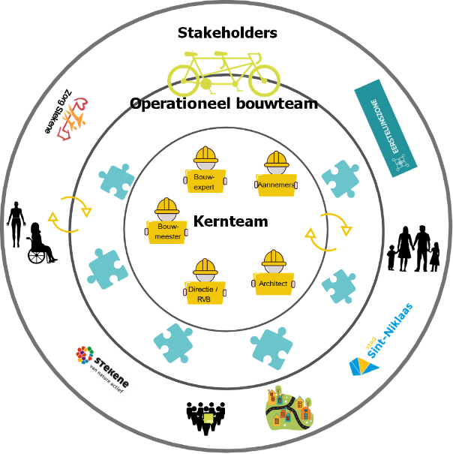

Jouw competenties
- Het technisch-economische dossier van het project opstellen en berekenen (plannen, opmetingen, prijsramingen, ...)
- Voortgangscontrole: De werken tot de oplevering opvolgen en controleren
- Analyseren: De haalbaarheid en de kost van het project bestuderen
Technische en financiële oplossingen voorstellen
- Superviseren en controleren van de uitvoering van studies, documenten en detailplannen uitbesteed aan studiebureaus.
- Technisch inzicht: Teams, diensten, afgevaardigden, directies, ... adviseren en technisch bijstaan
- Schriftelijke uitdrukkingsvaardigheid: Dienstverslagen opstellen en actualiseren (operaties, werkzaamheden, incidenten, aanpassingen, ..)

Persoonsgebonden competenties
- Resultaatgerichtheid
- Zelfstandig werken
- Plannen (= ordenen)
- Klantgerichtheid
- Samenwerken als hecht team
- Contactvaardig zijn

Wat mag jij van ons verwachten?

Een uitdagende job in een enthousiast team. Binnen Vesta besteden we aandacht aan een fijne work/life balans en ruimte voor eigen inbreng en persoonlijke professionele groei.
Je ontvangt een voltijds contract van onbepaalde duur, ¾ functie is bespreekbaar, met een correct loon, volgens de barema’s en regelgeving binnen het paritair comité 319.01 (de loonbarema’s van de subsidiërende overheid VAPH). Je anciënniteit wordt hierbij volgens de reglementering van de subsidiërende overheid meegenomen. Je ontvangt een fietsvergoeding, een treinabonnement of een auto-onkostenvergoeding, smartphone en laptop. Je geniet van een groepsverzekering en hebt de mogelijkheid om aan te sluiten bij een hospitalisatieverzekering.

Je solliciteert via de website www.vestavzw.be en stuurt je motivatiebrief en CV mee in bijlage aan Bert Storme, graag tegen uiterlijk 31/8/2021. De vacature wordt afgesloten van zodra er een geschikte kandidaat wordt gevonden.


Vesta vzw - Patershoek 4 - 9111 Belsele - T 03 780 95 40 - F 03 766 22 55
info@vestavzw.be - www.vestavzw.be

IBAN BE82 7376 2034 6668 I BIC KREDBEBB I ONR 415298669

